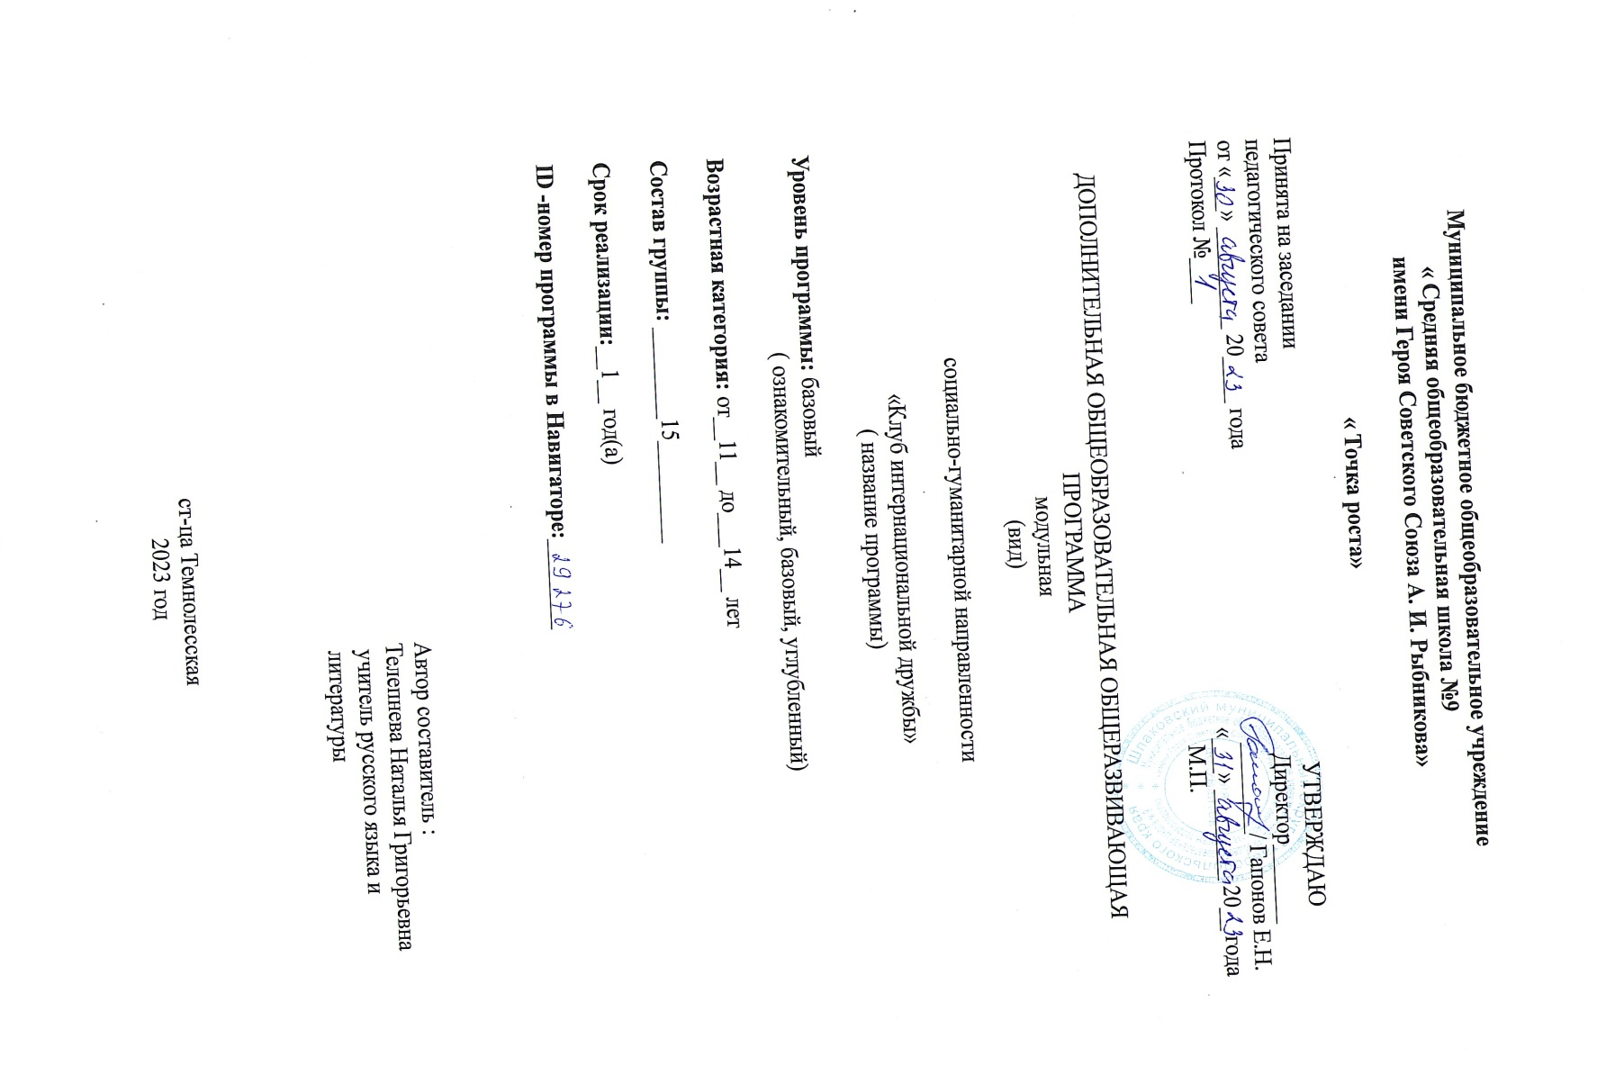

**Муниципальное бюджетное общеобразовательное учреждение**

**« Средняя общеобразовательная школа №9**

**имени Героя Советского Союза А. И. Рыбникова»**

**« Точка роста»**

Принята на заседании УТВЕРЖДАЮ

педагогического совета Директор_______

от «___» _________ 20____ года ________/ Гапонов Е.Н.

Протокол №____ «___» ________ 20__ года

М.П.

ДОПОЛНИТЕЛЬНАЯ ОБЩЕОБРАЗОВАТЕЛЬНАЯ ОБЩЕРАЗВИВАЮЩАЯ

ПРОГРАММА

модульная

(вид)

социально-гуманитарной направленности

«Клуб интернациональной дружбы»

( название программы)

**Уровень программы:** базовый

( ознакомительный, базовый, углубленный)

**Возрастная категория:** от__11__ до___14__ лет

**Состав группы:** ________15_________

**Срок реализации:**__1__ год(а)

**ID -номер программы в Навигаторе:**_______

Автор составитель :

Телепнева Наталья Григорьевна

учитель русского языка и

литературы

ст-ца Темнолесская 2023 год

# Клуб Интернациональной Дружбы

**Пояснительная записка**

Настоящая рабочая программа дополнительного образования творческого объединения детей в рамках деятельности клуба интернациональной дружбы рассчитана на учащихся 11 – 14 лет. Срок реализации: 1 год.

Разработанная программа кружка «Клуб интернациональной дружбы» является актуальной, так как направлена на развитие творческих способностей детей, способствует воспитанию толерантности, патриотизма и интернационализма. Работа клуба интернациональной дружбы – КИДа строится на принципах добровольности, активности и интереса ребят. Современные условия развития общества определяются активным расширением связей нашей страны с другими государствами. Молодому человеку, вступающему в жизнь, необходимохорошо знать условия жизни и развития, круг проблем, традиции, обычаи и реалии других стран. Поэтому в основе даннойпрограммы заложен принцип, направленный на раскрытие специфических черт образа жизни в различных странах, их культуры и истории, посредством получения информации из писем сверстников из зарубежных стран, просмотра фильмов и тематических сайтов. В программе кратко описаны цели и задачи работы клуба. Определена тематика занятий, описано содержание и формы работы.

# Среди целей и задач программы КИД выделим следующие:

* содействие формированию общественно-политической активности учащихся;
* развитие творческих способностей ребят;
* формирование толерантности по отношению к жизни зарубежных сверстников;
* развитие познавательных интересов учащихся в области страноведения;
* расширение страноведческого кругозора учащихся и их общей эрудиции;
* привлечение школьников к изучению международного детского и юношеского движения;
* установление дружеских связей с учащимися других стран путем переписки по электронной почте.

В этой связи комплексная цель, направленная на воспитание, образование и развитие личности учащихся конкретизируется в данном курсе кружковой работы следующим образом:

1. Развитие познавательных интересов учащихся в области краеведения и интереса к жизни сверстников различных национальностей.
2. Установление дружеских связей с учащимися других школ путем участия в различных мероприятиях и переписки.
3. Подготовка учащихся к участию в межкультурном общении.
4. Расширение краеведческого кругозора учащихся и их общей эрудиции.
5. Воспитание толерантности по отношению к своим сверстникам.

# В деятельности КИД используются следующие формы работы:

* + проведение виртуальных путешествий по странам изучаемого языка (Великобритания, Германия);
  + проведение лекций, бесед, устных журналов, викторин и конкурсов по страноведческому материалу;
  + работа с компьютером, организация переписки по электронной почте;
  + работа в сети Internet;
  + проектные работы.

# Ожидаемые результаты

**по итогам реализации дополнительной образовательной программы**

**Ожидаемые коллективные результаты** от реализации дополнительной образовательной программы:

* участие в культурно-массовых и творческих мероприятиях различного уровня;
* участие в районных и областных конкурсах творческих проектов.

**Ожидаемые индивидуальные результаты** от реализации дополнительной образовательной программы:

* развитие фантазии, образного мышления, воображения;
* выработка и устойчивая заинтересованность в творческой деятельности, как способа самопознания и познания мира;
* формирование личностных качеств (ответственность, исполнительность, трудолюбие, аккуратность и др.);
* формирование потребности и навыков коллективного взаимодействия через вовлечение в общее творческое дело.

Вариантом оценки индивидуальных результатов обучающихся является

мониторинг, а также диагностика проявившихся и формирующихся личностных

качеств. Отслеживание личностных качеств и степень их выраженности происходит методом наблюдения личностного роста обучающихся.

# Учебно - тематический план

|  |  |  |  |
| --- | --- | --- | --- |
| **№ раздела,**  **темы** | **Темы** | **Общее количество** | |
| **Теория** | **Практика** |
| **Великобритания (15 часов)** | | | |
| 1.1. | День знакомства. | 1 |  |
| 1.2. | Какая же ты, Англия? | 1 |  |
| 1.3. | Праздники Британии. | 1 | 1 |
| 1.4. | Неделя английских традиций | 1 | 1 |
| 1.5. | Хэллоуин. История праздника. | 1 | 1 |
| 1.6. | Неделя английской литературы. | 1 | 1 |
| 1.7. | Читаем сказки. «Рождественская песня» | 1 | 1 |
| 1.8. | Рождество. История и традиции | 1 | 1 |
| 1.9. | Интеллектуальный марафон «Умницы и умники» | - | 1 |
| **Германия (11 часов)** | | | |
| 2.1. | Какая же ты, Германия? | 1 |  |
| 2.2. | Защита проектов «Достопримечательности  Германии» | 1 | 1 |
| 2.3. | Праздники Германии. | 1 | 1 |
| 2.4. | Пасха. История и традиции празднования | 1 | 1 |
| 2.5. | Современная музыка | 1 |  |
| 2.6. | Читаем сказки. «Мастер Эдер и Пумукль» | 1 | 1 |
| 2.7. | Информационно – деловая игра «Что я знаю о  Германии» |  | 1 |
| **Английский и немецкий языки как средство общения (8часов)** | | | |
| 4.1. | Ищем друзей по переписке. Правила оформления  письма. | 1 | 1 |
| 4.2. | Учимся писать e-mail письма. | 1 | 1 |
| 4.3. | Посылаем письма. | 1 | 1 |
| 4.5. | Получаем письма. | 1 |  |
| 4.6. | Итоговое заседание клуба. | - | 1 |
|  | Итого: | 34 | |

**Содержание курса**

В основе работы клуба заложен принцип, направленный на раскрытие специфических черт зарубежного образа жизни, истории и культуры страны, расширение кругозора и эрудиции учащихся.

Дети в возрасте 10-14 лет проявляют огромный познавательный интерес к страноведческому материалу. Принимая во внимание данный факт, тематика клуба разделена на 2 основных раздела: Великобритания, Германия. 3 раздел под названием «Письмо как средство общения» подразумевает переписку ребят со сверстниками из других школ.

# Первый раздел «Великобритания»

Данный разделзнакомит учащихся с культурой страны, ее историей, этнографическими особенностями, способствует интернациональному воспитанию учащихся. Ребятам предлагается познакомиться с праздниками: Хэллоуин, Рождество, Новый год, День Матери и другими. На занятиях планируется проводить ролевые игры с данной тематикой: мини - сценки: Хэллоуин, Рождество.

В данном разделе учащиеся познакомятся с английской литературой в лицах. Планируется чтение книг Льюиса Кэррола и Алана Милна, которые являются одними из любимых детских писателей. Книги «Алиса в стране чудес» и «Винни Пух» откроются ребятам с другой, неведомой им стороны.

Также планируется проводить заочные путешествия в Англию, используя Интернет и презентации. Под руководством учителя учащиеся готовят устные сообщения по предстоящим путешествиям, учатся создавать презентации. Повысить их активность помогает проведение конкурсов на лучшую презентацию, лучший рисунок. Использование ИКТ создает условия для успешной деятельности каждого ребёнка, вызывая положительные эмоции, и, таким образом, влияет на их мотивацию.

# Второй раздел «Германия»

Разделпредлагает знакомство учащихся с культурой, историей Германии; особенностями географического положения; достопримечательностями.

Прекрасные фильмы о Германии, её достопримечательностях служат также хорошим дополнением при изучении страны, культуры и традиций.

Праздники иноязычных стран всегда вызывает интерес у учащихся. Праздник

* это всегда нечто яркое и запоминающееся, поэтому и занятия по данной теме должны проходить в форме праздника. Аналогично первому разделу планируется проводить мини-сценки: «Рождество», «Пасха».

Проектная деятельность находит свое применение и в данном разделе. Данная деятельность несомненно способствует развитию творческих способностей учащихся, их мышления, видения.

Изучение культуры, истории, реалий и традиций способствует воспитанию положительного отношения к культуре народа-носителя данного языка, происходит постоянное сравнение элементов культуры и быта родной страны и других стран, формируется понятие о роли языка как элемента культуры народа и о потребности пользоваться им как средством общения.

# Третий раздел: «Письмо как средство общения»

В данном разделе планируется научить учащихся писать письма и отправлять их по электронной почте.

Планируется написание писем своим одноклассникам и друзьям, в качестве игры, запечатывая их в конверты. Затем учащимся предлагается найти реального друга по переписке из Англии, Германии и написать ему электронное письмо по Интернету. Ожидается получение ответа, его изучение и обсуждение. Таким образом, обучение написанию личных писем, становится не только важной, но и интересной частью деятельности ребят в рамках клуба интернациональной дружбы.